
WYDZIAŁ INŻYNIERII METALI I INFORMATYKI PRZEMYSŁOWEJ
KATEDRA INFORMATYKI STOSOWANEJ I MODELOWANIA

Analiza śmiertelności wypadków lotniczych na podstawie zbioru danych „Airplane Crash Data Since 1908”

Autor: Tomasz Kurowski
Kierunek studiów: Informatyka Techniczna
Przedmiot: Eksploracja Danych

Spis treści

1. Wstęp 3
2. Opis zbioru danych 3
3. Cel badania i hipotezy 4
4. Hipoteza H1: Model samolotu ma istotny wpływ na procent ofiar śmiertelnych w katastrofie. 4
4.1. Badanie struktury populacji 5
4.2. Dobór zmiennych do modelu 7
4.3. Analiza danych dla hipotezy 8
4.4. Opracowanie drzew decyzyjnych dla hipotezy 8
4.5. Analiza skupień dla hipotezy 8
4.6. Podsumowanie hipotezy 8
5. Hipoteza H2: Dominująca przyczyna katastrofy zależy od modelu samolotu. 9
5.1. Badanie struktury populacji 9
5.2. Dobór zmiennych do modelu 10
5.3. Analiza danych dla hipotezy 11
5.4. Opracowanie drzew decyzyjnych dla hipotezy 13
5.5. Analiza skupień dla hipotezy 13
5.6. Podsumowanie hipotezy 13
6. Hipoteza H3: Wpływ modelu samolotu na śmiertelność katastrof zmieniał się w czasie 14
6.1. Badanie struktury populacji 14
6.2. Dobór zmiennych do modelu 16
6.3. Analiza danych dla hipotezy 16
6.4. Opracowanie drzew decyzyjnych dla hipotezy 17
6.5. Analiza skupień dla hipotezy 17
6.6. Podsumowanie hipotezy 17
7. Drzewa decyzyjne 18
7.1. Interpretacja 18
7.2. Reguły 19
7.3. Ocena 19
7.4. Weryfikacja hipotez 20
8. Analiza skupień 20
9. Algorytm Data Mining 21
10. Podsumowanie projektu 22
11. Załączniki 23
12. Wykaz rysunków 23
13. Wykaz tabel 24

Wstęp
Katastrofy lotnicze należą do zdarzeń o szczególnie wysokich konsekwencjach społecznych i ekonomicznych. Pomimo ciągłego wzrostu poziomu bezpieczeństwa lotnictwa cywilnego, analiza historycznych zdarzeń nadal stanowi cenne źródło wiedzy o czynnikach wpływających na przebieg oraz skutki wypadków. Jednym z potencjalnych czynników różnicujących charakter katastrof jest model statku powietrznego, który może być związany zarówno z okresem eksploatacji, poziomem zastosowanych technologii, pojemnością samolotu, jak również charakterystycznymi profilami użytkowania.
W niniejszym projekcie skupiono się na wybranych modelach samolotów pasażerskich występujących najczęściej w zbiorze danych. Ograniczenie analizy do najliczniejszych modeli pozwala zwiększyć wiarygodność porównań statystycznych oraz ograniczyć wpływ pojedynczych, niereprezentatywnych obserwacji. Analiza została przeprowadzona dla katastrof z lat 1950–2019, co umożliwia jednocześnie badanie zmian zachodzących w czasie wraz z rozwojem technologii lotniczych i procedur bezpieczeństwa.
Raport ma charakter eksploracyjny. Oznacza to, że jego celem nie jest wskazanie przyczynowości w sensie technicznym lub prawnym, lecz opisanie zależności statystycznych widocznych w danych. Wnioski należy zatem interpretować jako wskazanie współwystępowania cech, a nie jako jednoznaczne przypisanie odpowiedzialności konkretnym konstrukcjom lotniczym.

Opis zbioru danych
Wykorzystano zbiór „Airplane Crash Data Since 1908” udostępniony w serwisie Kaggle. Dane opisują historyczne wypadki lotnicze i zawierają m.in. datę zdarzenia, miejsce, operatora, trasę, typ statku powietrznego, liczbę osób na pokładzie, liczbę ofiar śmiertelnych oraz tekstowy opis przebiegu katastrofy. W Jupyter notebooku przygotowano zmienne pochodne: Year, Decade, FatalityRate, AboardGroup, FatalityRateGroup oraz CauseCategory.
Ze względu na bardzo dużą liczbę rzadko występujących typów statków powietrznych, nazwy modeli zostały uogólnione do rodzin konstrukcyjnych, a następnie ograniczone do 15 najliczniejszych modeli po filtrowaniu. Dodatkowo pozostawiono zdarzenia z co najmniej 40 osobami na pokładzie, dzięki czemu analiza koncentruje się na katastrofach transportu pasażerskiego i lotnictwa o większej skali.

Tab. 1. Charakterystyka próby po przygotowaniu danych
Element | Wartość
Liczba zdarzeń | 449
Zakres lat | 1950–2019
Liczba modeli samolotów | 15
Liczba kategorii przyczyn | 8
Średni FatalityRate | 67.00%

Interpretacja: Tabela pokazuje zakres danych wykorzystanych w raporcie. Próba obejmuje 449 katastrof z lat 1950–2019, dlatego wyniki odnoszą się do zawężonej, porównywalnej części zbioru, a nie do wszystkich historycznych zdarzeń obecnych w pliku źródłowym.

Tab. 2. Statystyki opisowe głównych zmiennych ilościowych
Zmienna | N | Średnia | Mediana | Min | Max | SD
Aboard | 449 | 116.35 | 102 | 40 | 644 | 72.84
Fatalities | 449 | 73.29 | 61 | 0 | 583 | 68.94
FatalityRate | 449 | 67 | 93.67 | 0 | 100 | 40.34

Interpretacja: Zmienna FatalityRate ma bardzo wysoką średnią i medianę, co wskazuje, że w analizowanej próbie dominują zdarzenia o dużym udziale ofiar śmiertelnych. Jednocześnie duże odchylenie standardowe potwierdza silne zróżnicowanie skutków katastrof.

Cel badania i hipotezy
Celem badania jest ocena, czy model statku powietrznego może wyjaśniać różnice w charakterystyce katastrof lotniczych. Analiza została poprowadzona przez trzy hipotezy, z których każda ma własną zmienną zależną, zestaw zmiennych objaśniających oraz część interpretacyjną.

- H1: Model samolotu ma istotny wpływ na procent ofiar śmiertelnych w katastrofie.
- H2: Dominująca przyczyna katastrofy zależy od modelu samolotu.
- H3: Wpływ modelu samolotu na śmiertelność katastrof zmieniał się w czasie.

Hipoteza H1: Model samolotu ma istotny wpływ na procent ofiar śmiertelnych w katastrofie.
Hipoteza H1 zakłada, że model samolotu ma wpływ na procent ofiar śmiertelnych w katastrofie lotniczej. W celu jej weryfikacji przyjęto zmienną FatalityRate, określającą udział ofiar śmiertelnych w stosunku do liczby osób znajdujących się na pokładzie. Założenie to wynika z faktu, że poszczególne konstrukcje lotnicze różnią się między sobą wielkością, układem konstrukcyjnym, poziomem zabezpieczeń oraz okresem eksploatacji. Czynniki te mogą wpływać na przeżywalność pasażerów i załogi w przypadku wystąpienia katastrofy.
Analizę rozpoczęto od zbadania struktury populacji oraz porównania podstawowych statystyk opisowych pomiędzy modelami samolotów. Następnie przeanalizowano zależności pomiędzy zmiennymi oraz zweryfikowano hipotezę przy pomocy odpowiednich testów statystycznych i metod data mining.

Pytanie badawcze:
- Czy wybrane modele samolotów charakteryzują się wyższym średnim procentem ofiar śmiertelnych niż inne modele?

Badanie struktury populacji
W H1 zmienną zależną jest FatalityRate. Główną zmienną objaśniającą jest AC Type, natomiast Aboard i Year pełnią rolę zmiennych pomocniczych, ponieważ opisują skalę zdarzenia oraz okres, w którym eksploatowano dany model. Najpierw porównano liczebności i statystyki FatalityRate w ramach poszczególnych modeli.

Tab. 3. Statystyki FatalityRate według modelu samolotu
Model samolotu | N | Średnia | Mediana | SD | Aboard śr.
Antonov AN-26 | 12 | 90.58 | 100 | 26.13 | 50.08
Douglas DC-4 | 17 | 85.61 | 97.37 | 24.92 | 58.47
Ilyushin IL-18 | 32 | 82.43 | 100 | 27.51 | 83.75
Tupolev TU-134 | 22 | 75.41 | 86.12 | 28.86 | 77.45
Tupolev TU-154 | 29 | 74.1 | 100 | 38.74 | 128.41
Douglas DC-6 | 26 | 72.65 | 100 | 39.17 | 66.85
Boeing 727 | 51 | 71.23 | 94.83 | 38.51 | 109.57
McDonnell Douglas DC-9 | 34 | 67.24 | 84.54 | 38.02 | 85.09
Boeing 707 | 41 | 65.98 | 98.04 | 43.75 | 106.95
Douglas DC-8 | 27 | 61.33 | 81.58 | 40.72 | 130.26
Boeing 737 | 82 | 60.96 | 80.09 | 41.76 | 104.15
McDonnell Douglas MD-80 | 18 | 60.93 | 94.44 | 46.21 | 128.56
Airbus A320 | 16 | 60.14 | 95.31 | 47.84 | 133.44
Boeing 747 | 26 | 49.01 | 41.97 | 47.4 | 292.15
McDonnell Douglas DC-10 | 16 | 37.24 | 14.58 | 43.05 | 239.56

Interpretacja: Statystyki opisowe wskazują na wyraźne różnice pomiędzy analizowanymi modelami samolotów. Najwyższą średnią śmiertelnością charakteryzowały się katastrofy samolotów Antonov AN-26 (90,58%), Douglas DC-4 (85,61%) oraz Ilyushin IL-18 (82,43%). Oznacza to, że w większości analizowanych zdarzeń związanych z tymi konstrukcjami ginęła zdecydowana większość osób znajdujących się na pokładzie. Z kolei najniższe średnie wartości wskaźnika FatalityRate zaobserwowano dla samolotów McDonnell Douglas DC-10 (37,24%) oraz Boeing 747 (49,01%). W ich przypadku częściej występowały zdarzenia, w których część pasażerów przeżywała katastrofę. Już na etapie statystyk opisowych można zauważyć znaczące różnice pomiędzy modelami samolotów, co stanowi przesłankę do dalszej weryfikacji hipotezy H1 za pomocą metod statystycznych.
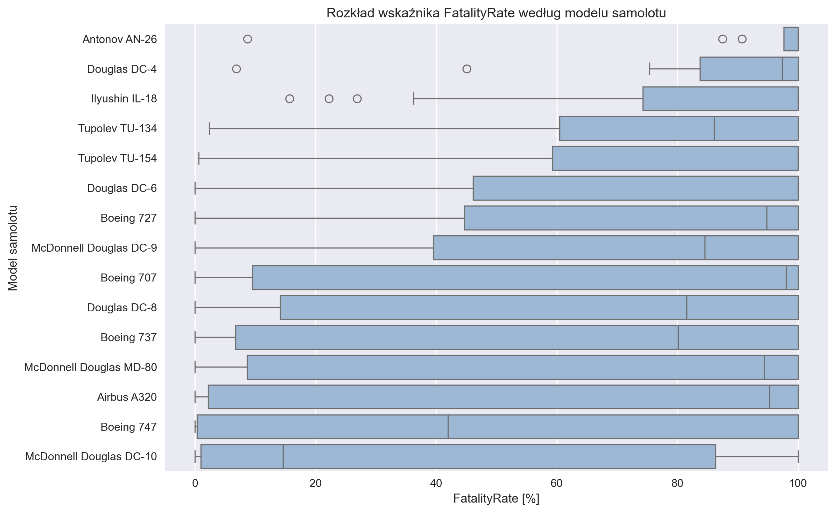
Rys. 1. Rozkład FatalityRate według modelu samolotu.

Interpretacja: Wykres ramka-wąsy pokazuje nie tylko poziom przeciętny, ale także rozproszenie i obserwacje skrajne. Dla wielu modeli rozkład jest silnie asymetryczny, co uzasadnia zastosowanie testu nieparametrycznego zamiast klasycznej analizy wariancji.
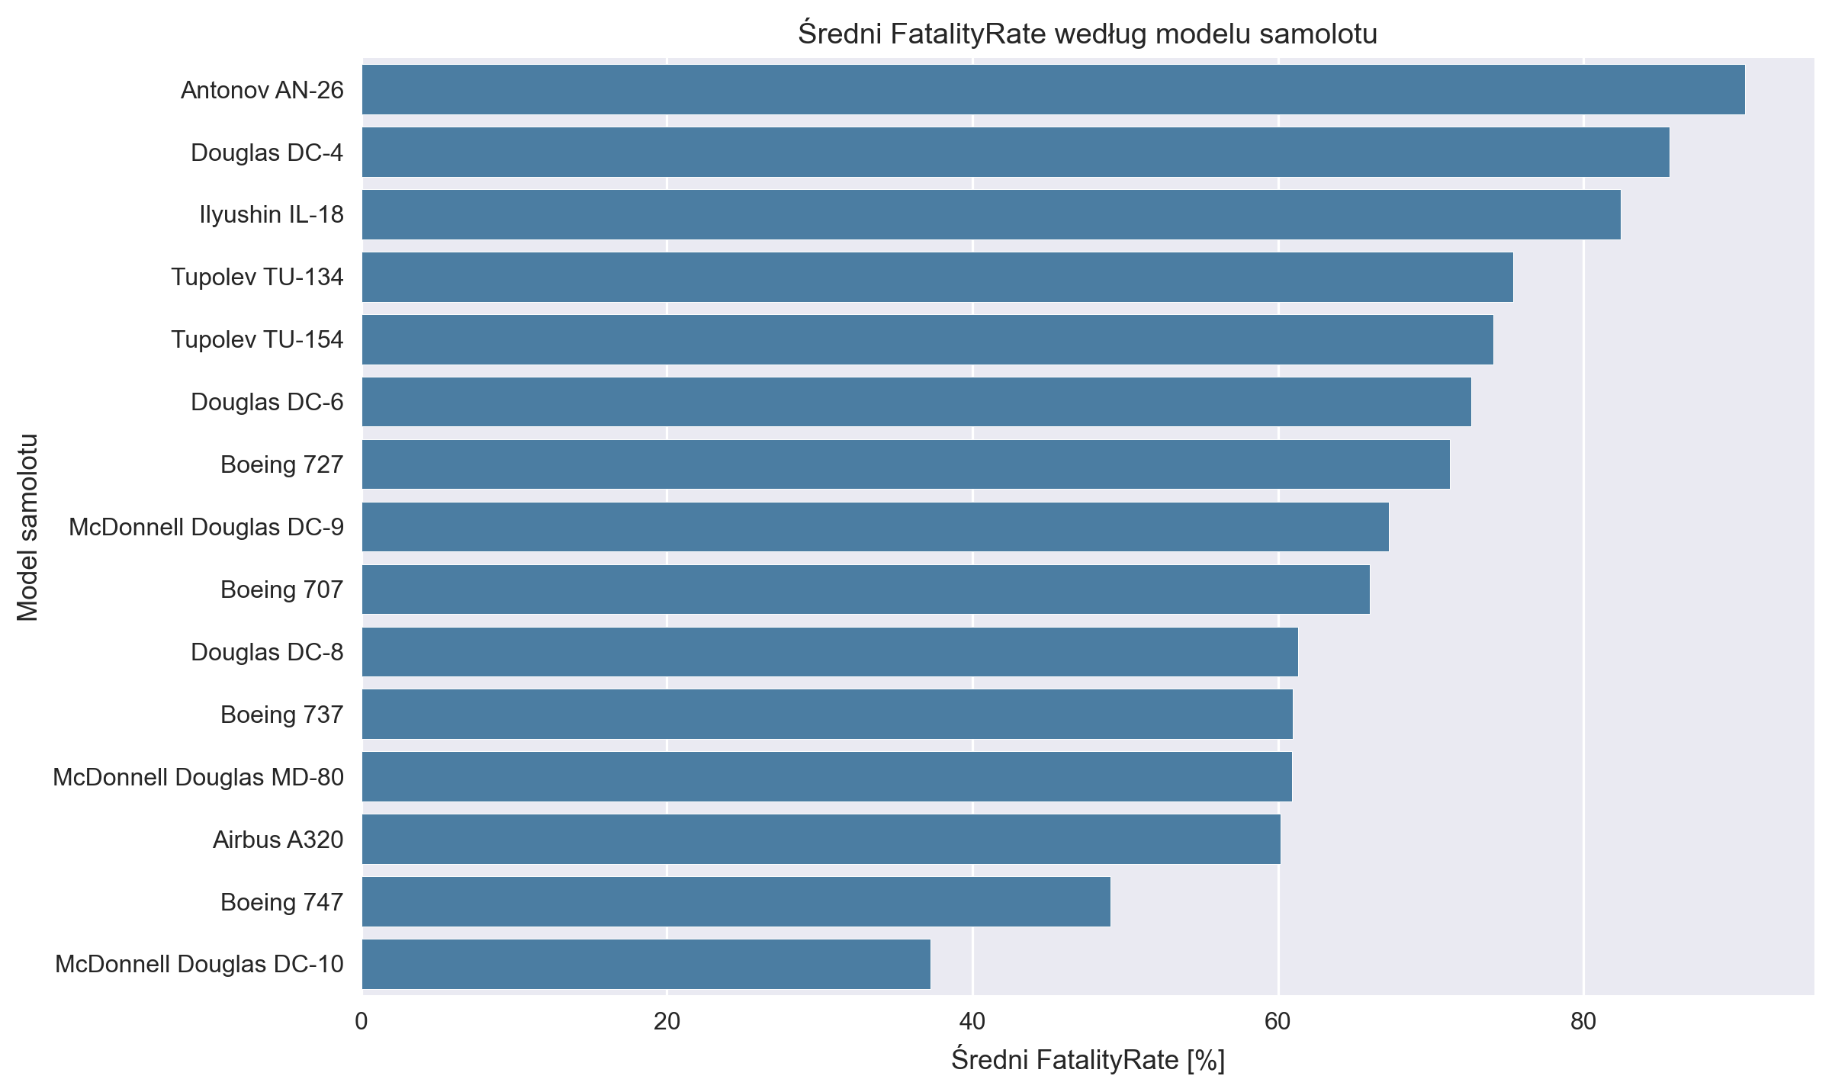
Rys. 2. Średni FatalityRate według modelu samolotu.

Interpretacja: Wykres ułatwia porównanie modeli pod względem średniego udziału ofiar śmiertelnych. Najwyższe średnie wartości nie oznaczają automatycznie większego ryzyka konstrukcji, ponieważ dane dotyczą wyłącznie katastrof, a nie całkowitej liczby wykonanych lotów.

Dobór zmiennych do modelu
Do weryfikacji H1 dobrano zmienne wynikające bezpośrednio z definicji hipotezy. FatalityRate jest zmienną zależną, ponieważ mierzy skutki katastrofy w ujęciu procentowym. AC Type jest główną zmienną objaśniającą, Aboard kontroluje skalę zdarzenia, a Year pozwala uwzględnić fakt, że różne modele funkcjonowały w różnych okresach rozwoju lotnictwa. Zrezygnowano z macierzy korelacji jako głównego dowodu, ponieważ korelacje między zmiennymi liczbowymi nie odpowiadają bezpośrednio na pytanie o różnice między modelami samolotów.

Tab. 4. Zmienne wykorzystane do weryfikacji H1
Rola | Zmienna | Uzasadnienie
Zależna | FatalityRate | Procent ofiar śmiertelnych wśród osób na pokładzie.
Objaśniająca | AC Type | Model lub rodzina samolotu, czyli główny czynnik badany w hipotezie.
Objaśniająca | Aboard | Skala zdarzenia, wpływająca na interpretację skutków katastrofy.
Objaśniająca | Year | Okres eksploatacji i kontekst technologiczny.

Interpretacja: Dobór zmiennych odpowiada treści hipotezy i nie wprowadza predyktorów niezwiązanych z pytaniem badawczym.

Analiza danych dla hipotezy

Tab. 5. Test Kruskala-Wallisa dla zależności FatalityRate od modelu samolotu
Miara | Wartość
H | 27.603
p | 0.016
Poziom istotności | 0.050

Interpretacja: Wartość p jest mniejsza od 0,05, dlatego odrzucono hipotezę zerową o jednakowych rozkładach FatalityRate we wszystkich grupach modeli. Oznacza to statystycznie istotne różnice między co najmniej częścią analizowanych modeli.
Wynik testu należy czytać razem z wykresami i tabelą statystyk opisowych. Test potwierdza istnienie różnic między grupami, natomiast nie wskazuje samodzielnie, które pary modeli różnią się od siebie najbardziej. Z tego względu wniosek ma charakter ogólny: model samolotu jest powiązany z poziomem FatalityRate, ale nie jest jedynym czynnikiem opisującym skutki katastrofy.

Opracowanie drzew decyzyjnych dla hipotezy
Dla H1 wykorzystano wspólne drzewo regresyjne opisane szerzej w rozdziale „Drzewa decyzyjne”. Model ten przewidywał FatalityRate na podstawie AC Type, CauseCategory, DecadeCategory oraz Aboard. Wartość R² na zbiorze testowym wyniosła -0.189, co oznacza słabą jakość predykcji pojedynczych obserwacji. Drzewo jest więc użyteczne głównie interpretacyjnie: wskazuje, że poziom śmiertelności zależy od kombinacji modelu samolotu, przyczyny oraz skali zdarzenia.

Analiza skupień dla hipotezy
Analiza skupień nie służy bezpośrednio do testowania różnic między modelami, ale pomaga zrozumieć, czy wysokie wartości FatalityRate pojawiają się w zdarzeniach o podobnej skali. W H1 jest to ważne, ponieważ katastrofa z małą i dużą liczbą osób na pokładzie może mieć identyczny procent ofiar, lecz zupełnie inne konsekwencje absolutne.

Podsumowanie hipotezy
Wyniki przeprowadzonych analiz pozwalają na potwierdzenie hipotezy H1. Test Kruskala-Wallisa wykazał statystycznie istotne różnice pomiędzy rozkładami wartości FatalityRate dla analizowanych modeli samolotów (p = 0,016). Oznacza to, że model statku powietrznego jest związany z poziomem śmiertelności katastrof.
Różnice te są widoczne również w statystykach opisowych, gdzie poszczególne modele osiągały znacząco odmienne średnie wartości wskaźnika śmiertelności. Należy jednak podkreślić, że obserwowany efekt może być częściowo związany także z innymi czynnikami, takimi jak liczba osób na pokładzie, okres eksploatacji samolotu czy dominujące przyczyny katastrof. Mimo tych ograniczeń uzyskane wyniki wskazują, że model samolotu stanowi istotny czynnik różnicujący skutki katastrof lotniczych.

Hipoteza H2: Dominująca przyczyna katastrofy zależy od modelu samolotu.
Hipoteza H2 koncentruje się na zmiennej CauseCategory, utworzonej na podstawie opisów tekstowych w kolumnie Summary. Celem analizy jest sprawdzenie, czy poszczególne modele samolotów częściej pojawiają się w określonych kategoriach przyczyn, takich jak błąd pilota, usterka mechaniczna, warunki pogodowe, zderzenie w powietrzu lub terroryzm i porwania.

Pytanie badawcze:
- Czy określone modele samolotów częściej uczestniczą w katastrofach o konkretnych przyczynach?

Badanie struktury populacji
Zmienną zależną w H2 jest CauseCategory. Główną zmienną objaśniającą jest AC Type, a zmienne Year i FatalityRate pełnią rolę kontekstu czasowego i skutkowego. Przed testowaniem zależności sprawdzono liczebności kategorii, ponieważ bardzo małe grupy mogą utrudniać interpretację wyników.

Tab. 6. Liczebność kategorii przyczyn katastrof
Kategoria przyczyny | Liczba zdarzeń
Błąd pilota | 298
Terroryzm i porwania | 64
Zderzenie w powietrzu | 35
Usterka mechaniczna | 26
Inne | 10
Pogoda | 8
Nieznane | 4
CFIT | 4

Interpretacja: Najczęściej identyfikowaną kategorią jest błąd pilota. Nierówny rozkład klas oznacza, że modele klasyfikacyjne mogą mieć tendencję do przewidywania kategorii dominującej, dlatego test chi-kwadrat i tabele wielodzielcze są ważniejsze niż sama dokładność predykcji.

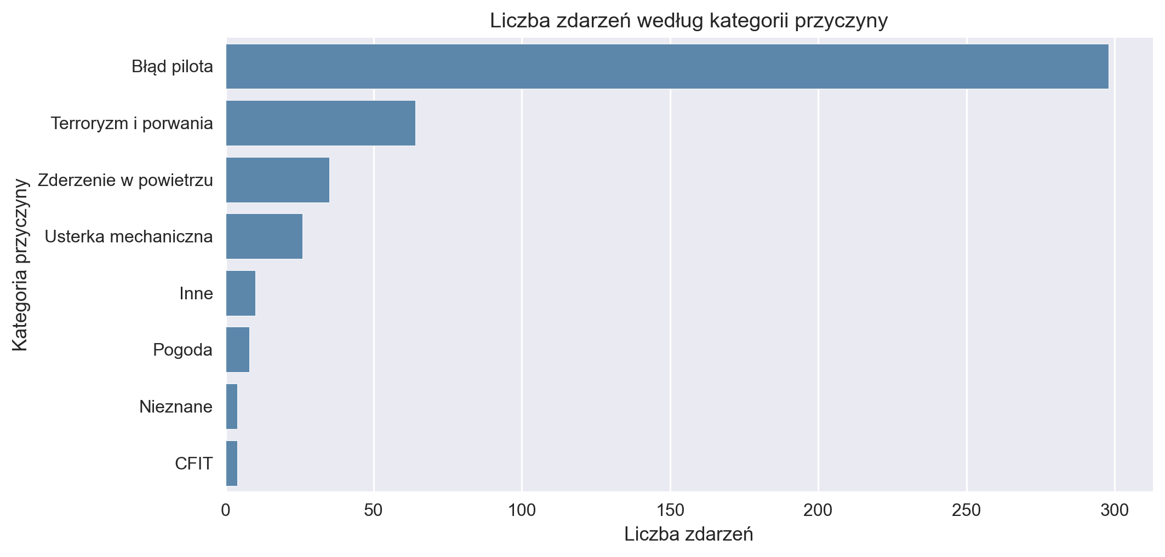
Rys. 3. Liczba zdarzeń według kategorii przyczyny

Interpretacja: Wykres pokazuje dominację kategorii „Błąd pilota” oraz niewielkie liczebności kategorii CFIT, Nieznane i Pogoda. Ta nierównowaga klas ogranicza możliwości dokładnego modelowania predykcyjnego.

Dobór zmiennych do modelu
Najbardziej bezpośrednim narzędziem dla H2 jest tabela wielodzielcza AC Type x CauseCategory oraz test niezależności chi-kwadrat. W analizie pomocniczej wykorzystano także ważność predyktorów z modelu Random Forest, aby sprawdzić, czy zmienne opisujące model samolotu mają istotny wkład w klasyfikację kategorii przyczyny.

Tab. 7. Zmienne wykorzystane do weryfikacji H2
Rola | Zmienna | Uzasadnienie
Zależna | CauseCategory | Kategoria przyczyny utworzona z opisu Summary.
Objaśniająca | AC Type | Model samolotu, którego związek z przyczyną jest badany.
Objaśniająca | Year | Kontekst czasowy, istotny ze względu na zmiany technologii i procedur.
Objaśniająca | FatalityRate | Skutek zdarzenia, który może różnić się między kategoriami przyczyn.

Interpretacja: Tabela porządkuje rolę zmiennych i wskazuje, że testowana zależność dotyczy przede wszystkim pary AC Type oraz CauseCategory.

Analiza danych dla hipotezy

Tab. 8. Dominująca kategoria przyczyny w ramach modelu samolotu
Model samolotu | Dominująca kategoria | Udział % | Liczba zdarzeń
Douglas DC-8 | Błąd pilota | 85.2 | 27
McDonnell Douglas MD-80 | Błąd pilota | 77.8 | 18
McDonnell Douglas DC-10 | Błąd pilota | 75 | 16
Boeing 707 | Błąd pilota | 73.2 | 41
Boeing 737 | Błąd pilota | 73.2 | 82
Douglas DC-6 | Błąd pilota | 69.2 | 26
Airbus A320 | Błąd pilota | 68.8 | 16
Ilyushin IL-18 | Błąd pilota | 65.6 | 32
Tupolev TU-154 | Błąd pilota | 65.5 | 29
Douglas DC-4 | Błąd pilota | 64.7 | 17
McDonnell Douglas DC-9 | Błąd pilota | 64.7 | 34
Boeing 727 | Błąd pilota | 60.8 | 51
Tupolev TU-134 | Błąd pilota | 59.1 | 22
Antonov AN-26 | Terroryzm i porwania | 58.3 | 12
Boeing 747 | Terroryzm i porwania | 42.3 | 26

Interpretacja: Dla większości analizowanych modeli dominującą kategorią przyczyn okazał się błąd pilota. Udział tej kategorii przekraczał często 60–70% wszystkich zdarzeń. Wyjątek stanowiły samoloty Antonov AN-26 oraz Boeing 747, dla których stosunkowo wysoki udział miały katastrofy związane z terroryzmem i porwaniami. Wyniki te sugerują, że profile przyczyn katastrof nie są identyczne dla wszystkich modeli samolotów. Różnice mogą wynikać zarówno z cech konstrukcyjnych samolotów, jak również z ich przeznaczenia, obszaru eksploatacji oraz okresu użytkowania.
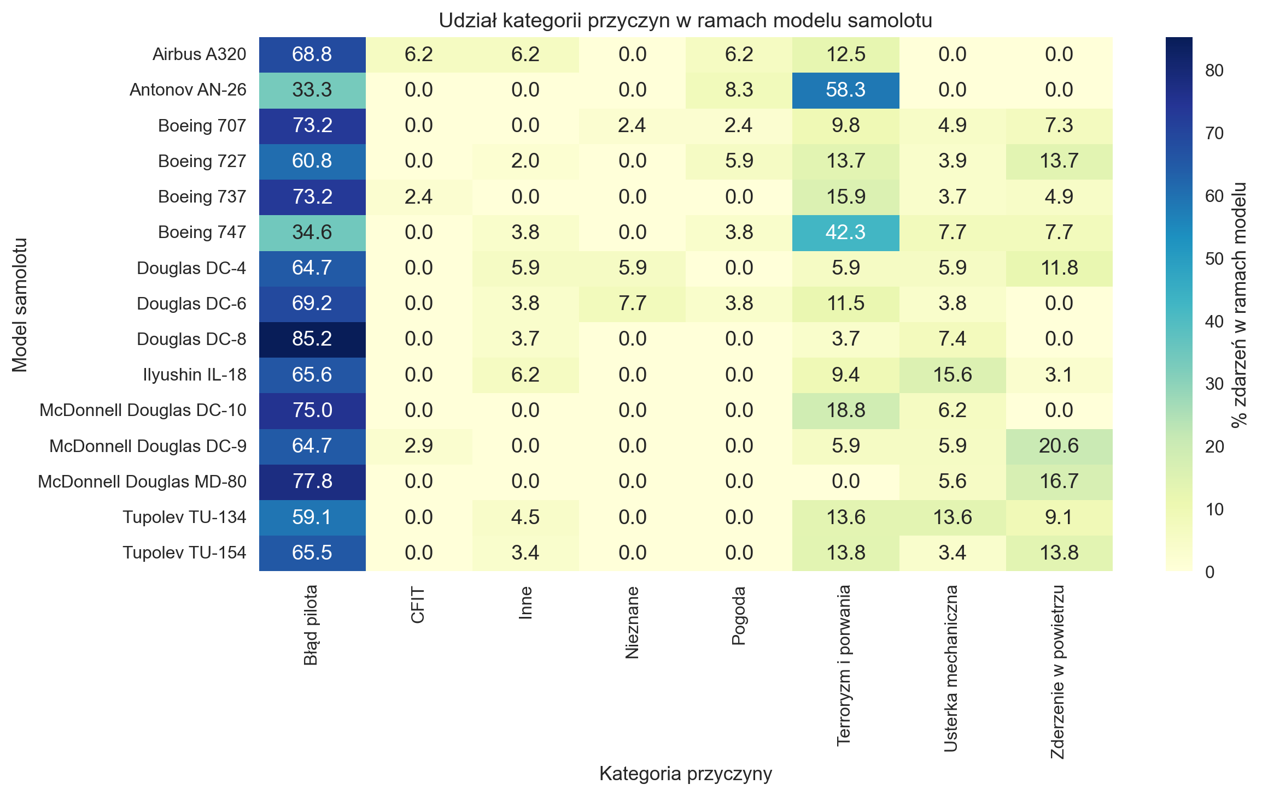
Rys. 4. Udział kategorii przyczyn w ramach modelu samolotu

Interpretacja: Mapa ciepła jest najważniejszą wizualizacją dla H2, ponieważ pokazuje bezpośrednio rozkład CauseCategory w ramach każdego modelu. Różnice natężenia pól wskazują, że profile przyczyn nie są identyczne dla wszystkich modeli.

Tab. 9. Testy Chi² dla zależności dotyczących CauseCategory
Zależność | Chi² | p | df
AC Type x CauseCategory | 143 | 0.002 | 98
CauseCategory x AboardGroup | 22.4 | 0.377 | 21
CauseCategory x DecadeCategory | 72.1 | 0.003 | 42
CauseCategory x FatalityRateGroup | 31.8 | 0.623 | 35

Interpretacja: Kluczowy wynik dotyczy zależności AC Type x CauseCategory. Wartość p poniżej 0,05 oznacza, że rozkład kategorii przyczyn jest statystycznie zależny od modelu samolotu. Pozostałe testy pełnią funkcję kontekstową i pokazują, że czas również może wpływać na strukturę przyczyn.
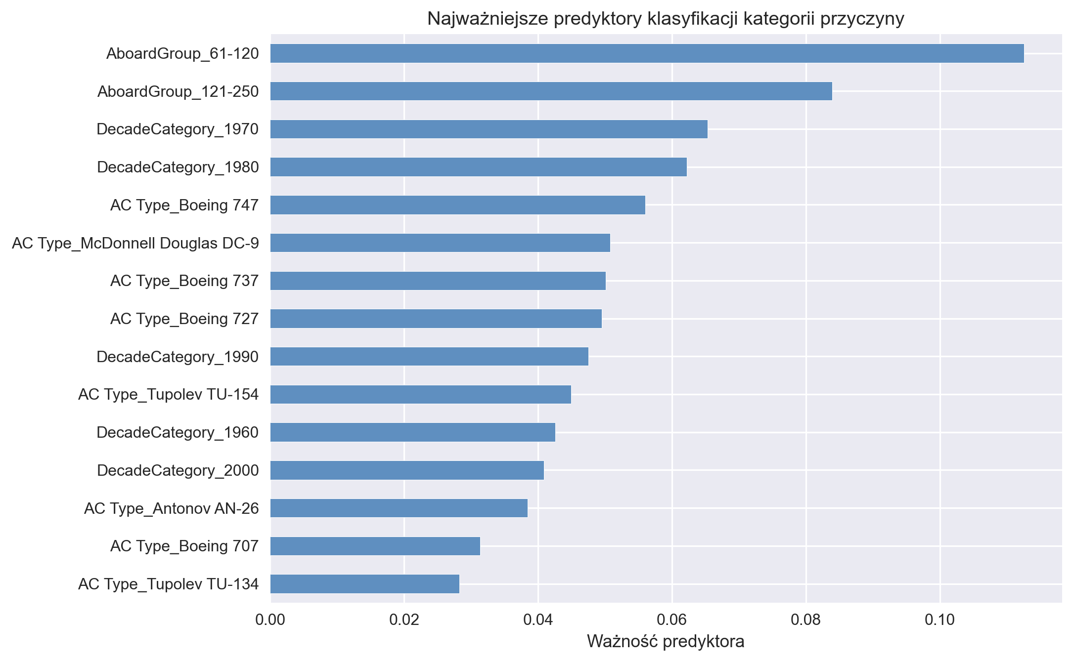
Rys. 5. Najważniejsze predyktory klasyfikacji CauseCategory

Interpretacja: Wykres ważności predyktorów potwierdza, że zmienne związane z modelem samolotu oraz dekadą mają znaczenie w klasyfikacji. Nie jest to dowód przyczynowości, lecz uzupełnienie testu Chi².

Opracowanie drzew decyzyjnych dla hipotezy
Dla H2 wykorzystano drzewo klasyfikacyjne opisane w rozdziale „Drzewa decyzyjne”. Jego accuracy wyniosło 0.681, co oznacza, że proste zmienne strukturalne pozwalają częściowo odtwarzać kategorię przyczyny. Reguły drzewa należy jednak interpretować ostrożnie, ponieważ klasy są silnie niezrównoważone.

Analiza skupień dla hipotezy
Analiza skupień ma dla H2 charakter pomocniczy. Klastry zostały zbudowane na zmiennych ilościowych opisujących skalę i skutki zdarzenia, a nie na samej przyczynie. Dlatego nie są głównym dowodem dla H2, lecz pomagają sprawdzić, czy kategorie przyczyn pojawiają się w zdarzeniach o podobnej skali.

Podsumowanie hipotezy
Hipoteza H2 została potwierdzona. Test niezależności chi-kwadrat dla zmiennych AC Type oraz CauseCategory wykazał istotną statystycznie zależność (p = 0,002), co oznacza, że rozkład przyczyn katastrof nie jest taki sam dla wszystkich modeli samolotów.
Wniosek ten znajduje potwierdzenie również w tabelach wielodzielczych oraz analizie ważności predyktorów, gdzie typ samolotu okazał się najważniejszą grupą zmiennych wykorzystywanych do przewidywania kategorii przyczyny katastrofy.
Należy jednak podkreślić, że zmienna CauseCategory została utworzona automatycznie na podstawie słów kluczowych występujących w opisach zdarzeń. Z tego względu uzyskane wyniki należy traktować jako analizę eksploracyjną, a nie jednoznaczny dowód zależności przyczynowej.

Hipoteza H3: Wpływ modelu samolotu na śmiertelność katastrof zmieniał się w czasie
Hipoteza H3 rozszerza analizę H1 o wymiar czasowy. Zakłada, że związek między modelem samolotu a śmiertelnością katastrof mógł zmieniać się w kolejnych dekadach, wraz z rozwojem technologii, procedur operacyjnych, szkolenia załóg oraz systemów bezpieczeństwa.

Pytanie badawcze:
- Czy dla wybranych modeli samolotów można zaobserwować zmianę poziomu śmiertelności katastrof w kolejnych dekadach?

Badanie struktury populacji
W H3 zmienną zależną pozostaje FatalityRate, natomiast zmiennymi objaśniającymi są AC Type, Year oraz Decade. Przed interpretacją trendów konieczne jest sprawdzenie liczebności w dekadach, ponieważ nierówny rozkład zdarzeń może powodować niestabilne średnie.

Tab. 10. Liczba zdarzeń w kolejnych dekadach
Dekada | Liczba zdarzeń
1950 | 24
1960 | 74
1970 | 95
1980 | 104
1990 | 74
2000 | 53
2010 | 25

Interpretacja: Liczba katastrof nie jest równomierna w czasie. Najwięcej zdarzeń w analizowanej próbie przypada na lata 1970–1980, a mniej na dekady skrajne. Ogranicza to możliwość jednoznacznego porównywania wszystkich modeli w każdej dekadzie.
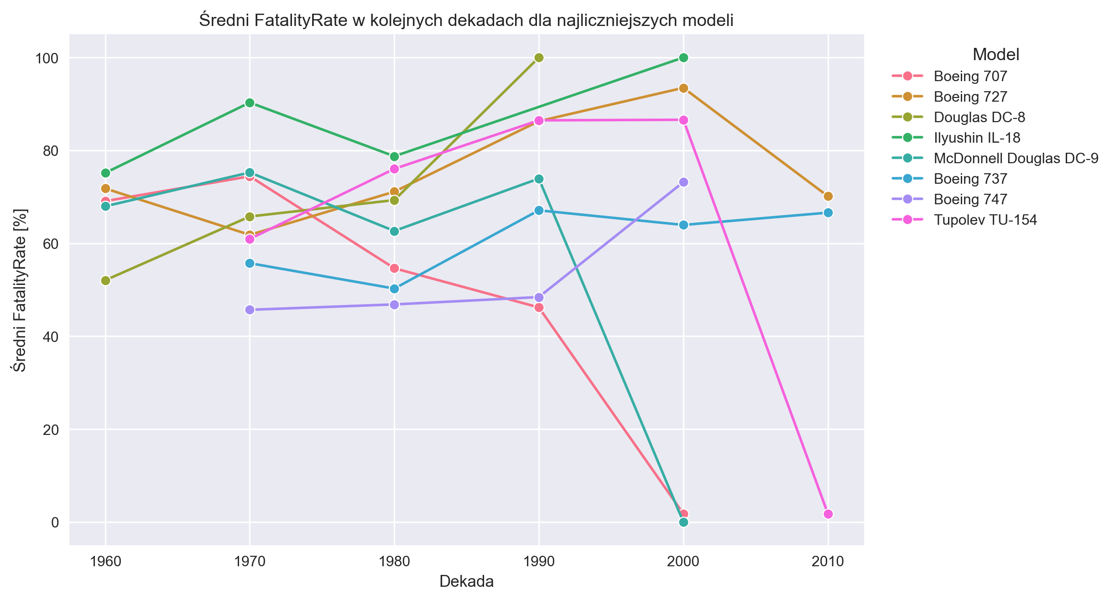
Rys. 6. Średni FatalityRate w kolejnych dekadach dla najliczniejszych modeli.

Interpretacja: Wykres pokazuje zmienność średniej śmiertelności w czasie, lecz część punktów opiera się na niewielkiej liczbie obserwacji. Dlatego linie należy traktować jako opis eksploracyjny, a nie jako samodzielny dowód trendu.

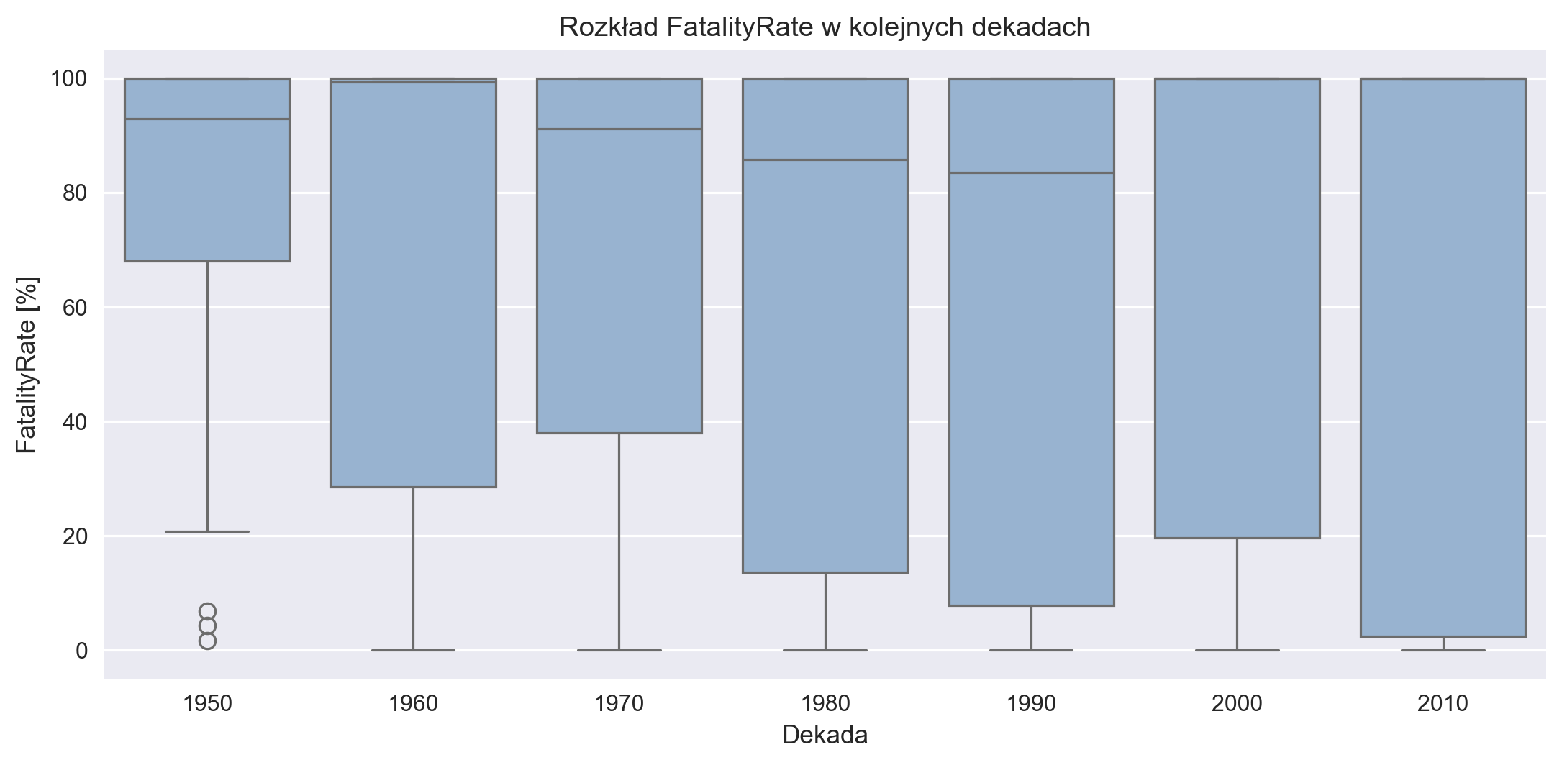
Rys. 7. Rozkład FatalityRate w kolejnych dekadach

Interpretacja: Wykres ramka-wąsy pokazuje, że rozkłady w dekadach są szerokie i często obejmują cały zakres od 0 do 100%. Oznacza to, że sam upływ czasu nie wyjaśnia wystarczająco dobrze skutków katastrofy.

Dobór zmiennych do modelu
Do weryfikacji H3 wykorzystano AC Type oraz Decade jako zmienne objaśniające. Year został sprowadzony do dekady, ponieważ pojedyncze lata zawierają zbyt mało obserwacji dla stabilnego porównania. Taki dobór zmiennych pozwala ocenić, czy zmiana czasu eksploatacji modeli wiąże się ze zmianą FatalityRate.

Tab. 11. Średni FatalityRate w dekadach dla najliczniejszych modeli
Dekada | B-737 | B-727 | B-707 | DC-9 | IL-18 | TU-154 | DC-8 | B-747
1950
1960 |  | 71.8 | 69.1 | 68 | 75.2 |  | 52
1970 | 55.7 | 61.8 | 74.4 | 75.3 | 90.3 | 60.9 | 65.8 | 45.7
1980 | 50.3 | 71.1 | 54.6 | 62.7 | 78.7 | 76 | 69.3 | 46.8
1990 | 67.1 | 86.3 | 46.2 | 73.9 |  | 86.5 | 100 | 48.4
2000 | 64 | 93.5 | 1.8 | 0 | 100 | 86.6 |  | 73.2
2010 | 66.6 | 70.1 |  |  |  | 1.8

Interpretacja: Tabela umożliwia ocenę, czy zmiany widoczne na wykresie wynikają z rzeczywistych różnic średnich w dekadach. Puste pola oznaczają brak obserwacji danego modelu w danej dekadzie.

Analiza danych dla hipotezy

Tab. 12. Korelacja rang Spearmana między dekadą a FatalityRate w ramach modelu
Typ samolotu | N | L. dekad | $$ρ_{s}$$ | p
McDonnell Douglas DC-10 | 16 | 3 | -0.315 | 0.234
Boeing 707 | 41 | 5 | -0.198 | 0.214
McDonnell Douglas DC-9 | 34 | 5 | -0.188 | 0.286
Tupolev TU-134 | 22 | 4 | -0.165 | 0.463
Tupolev TU-154 | 29 | 5 | 0.079 | 0.683
Antonov AN-26 | 12 | 3 | 0.103 | 0.749
Boeing 747 | 26 | 4 | 0.115 | 0.577
Douglas DC-6 | 26 | 4 | 0.128 | 0.534
Boeing 737 | 82 | 5 | 0.135 | 0.226
Boeing 727 | 51 | 6 | 0.169 | 0.234
Ilyushin IL-18 | 32 | 4 | 0.197 | 0.279
Douglas DC-8 | 27 | 4 | 0.205 | 0.304
Douglas DC-4 | 17 | 3 | 0.217 | 0.404
Airbus A320 | 16 | 4 | 0.528 | 0.036
McDonnell Douglas MD-80 | 18 | 4 | 0.558 | 0.016

Interpretacja: Analiza korelacji rang Spearmana wskazuje, że dla większości modeli samolotów nie zaobserwowano statystycznie istotnego trendu zmian śmiertelności w czasie. Jednocześnie dla samolotów Airbus A320 (ρ = 0,528; p = 0,036) oraz McDonnell Douglas MD-80 (ρ = 0,558; p = 0,016) zależność okazała się istotna statystycznie. Oznacza to, że wpływ czasu na poziom śmiertelności nie był jednakowy dla wszystkich analizowanych konstrukcji. Dla części modeli można zaobserwować wyraźne zmiany pomiędzy kolejnymi dekadami, podczas gdy dla innych poziom śmiertelności pozostawał względnie stabilny.

Tab. 13. Test Kruskala-Wallisa dla zależności FatalityRate od dekady
Miara | Wartość
H | 5.226
p | 0.515
Poziom istotności | 0.050

Interpretacja: Wynik ogólnego testu dekadowego nie jest istotny statystycznie. Sama dekada nie różnicuje FatalityRate wystarczająco silnie, aby potwierdzić hipotezę w sensie statystycznym.

Opracowanie drzew decyzyjnych dla hipotezy
Drzewo regresyjne wykorzystuje DecadeCategory razem z typem samolotu, kategorią przyczyny i liczbą osób na pokładzie. Jeżeli zmienna dekady pojawia się w regułach drzewa, oznacza to, że czas wnosi pewną informację do segmentacji śmiertelności. Niska wartość R² wskazuje jednak, że sam zestaw prostych zmiennych nie wystarcza do wiarygodnej predykcji FatalityRate.

Analiza skupień dla hipotezy
Skupienia pomagają oddzielić zdarzenia o małej i dużej skali, co jest ważne także dla H3. Jeżeli zmiany w czasie wynikałyby głównie z różnej liczby osób na pokładzie lub z różnej ciężkości zdarzeń, to interpretowanie ich jako wpływu modelu samolotu byłoby zbyt daleko idące.

Podsumowanie hipotezy
Hipoteza H3 została częściowo potwierdzona. Analiza zmian średniego FatalityRate w kolejnych dekadach oraz wyniki korelacji Spearmana wskazują, że dla niektórych modeli samolotów poziom śmiertelności katastrof zmieniał się wraz z upływem czasu.
Jednocześnie dla większości analizowanych konstrukcji nie uzyskano statystycznie istotnych trendów czasowych. Ograniczeniem analizy jest nierównomierna liczba zdarzeń w poszczególnych dekadach oraz fakt, że nie wszystkie modele były eksploatowane przez cały analizowany okres.
Uzyskane wyniki sugerują więc, że czas może wpływać na relację pomiędzy modelem samolotu a śmiertelnością katastrof, jednak siła tego efektu zależy od konkretnej konstrukcji i dostępnej liczby obserwacji.

Drzewa decyzyjne
Drzewa decyzyjne potraktowano jako wspólny element modelowania dla hipotez. Drzewo klasyfikacyjne odnosi się przede wszystkim do H2, ponieważ przewiduje CauseCategory. Drzewo regresyjne odnosi się do H1 i H3, ponieważ przewiduje FatalityRate z uwzględnieniem modelu samolotu, kategorii przyczyny, dekady oraz liczby osób na pokładzie.

Interpretacja
Tab. 14. Ocena jakości drzew decyzyjnych
Miara | Wartość
Accuracy drzewa klasyfikacyjnego | 0.681
R² drzewa regresyjnego | -0.189

Interpretacja: Drzewo klasyfikacyjne osiąga umiarkowaną dokładność, głównie dzięki dominującej klasie błędu pilota. Drzewo regresyjne ma słabą jakość predykcji, dlatego jego znaczenie jest bardziej opisowe niż prognostyczne.

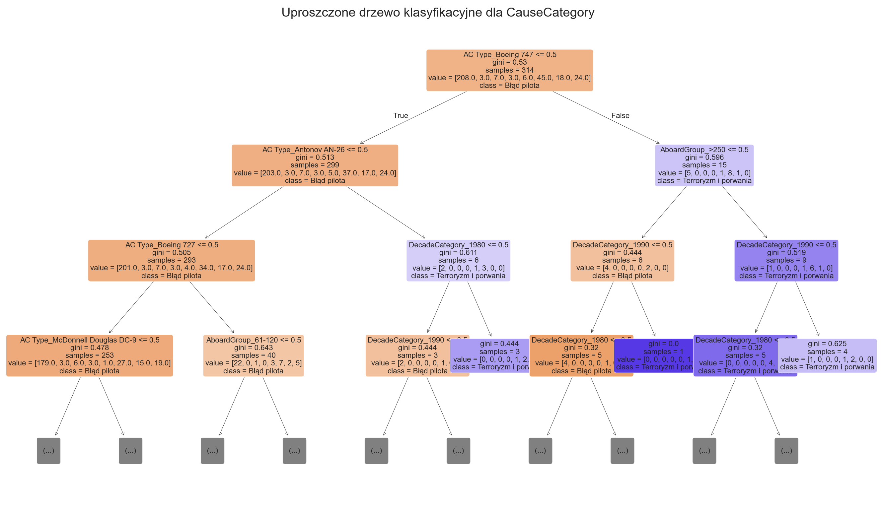
Rys. 8. Uproszczone drzewo klasyfikacyjne dla CauseCategory

Interpretacja: Drzewo pokazuje przykładowe reguły prowadzące do klasyfikacji kategorii przyczyny. Pojawienie się zmiennych związanych z modelem i dekadą wspiera H2, ale nie zastępuje testu Chi².

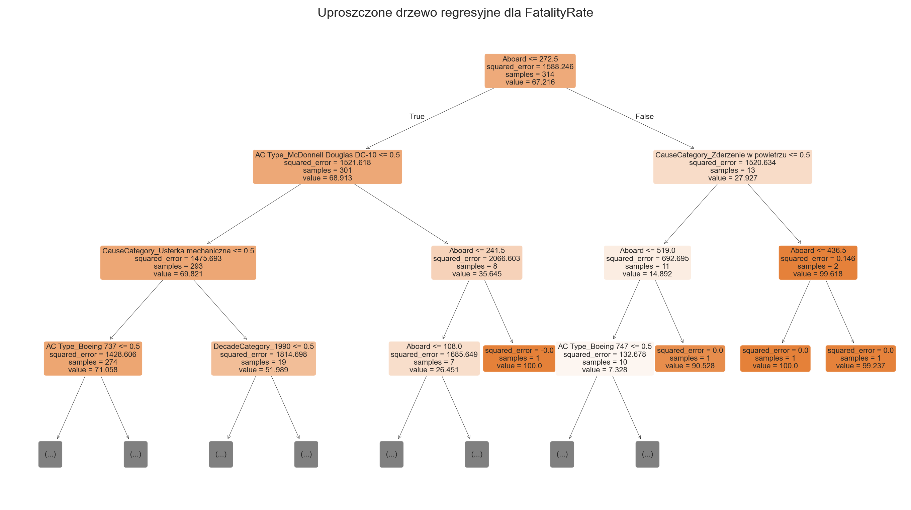
Rys. 9. Uproszczone drzewo regresyjne dla FatalityRate

Interpretacja: Drzewo regresyjne pokazuje, że FatalityRate jest segmentowany przez kombinację modelu samolotu, kategorii przyczyny, dekady i liczby osób na pokładzie. Niskie R² ogranicza jednak siłę wnioskowania predykcyjnego.

Reguły
Reguły drzew należy traktować jako ułatwienie interpretacji, a nie jako pełny model przyczynowy. W przypadku drzewa klasyfikacyjnego reguły wskazują, które grupy modeli i dekad częściej prowadzą do dominującej kategorii przyczyny. W przypadku drzewa regresyjnego reguły segmentują zdarzenia o podobnym poziomie FatalityRate.

Ocena

Tab. 15. Raport klasyfikacji drzewa decyzyjnego
Klasa | Precision | Recall | F1-score | Support
Błąd pilota | 0.7 | 0.97 | 0.81 | 90
CFIT | 0.0 | 0.0 | 0.0 | 1
Inne | 0.0 | 0.0 | 0.0 | 3
Nieznane | 0.0 | 0.0 | 0.0 | 1
Pogoda | 0.0 | 0.0 | 0.0 | 2
Terroryzm i porwania | 0.45 | 0.26 | 0.33 | 19
Usterka mechaniczna | 0.0 | 0.0 | 0.0 | 8
Zderzenie w powietrzu | 0.0 | 0.0 | 0.0 | 11

Interpretacja: Wyniki są najlepsze dla klas liczniejszych. Klasy rzadkie mają niską czułość, co potwierdza, że proste cechy strukturalne nie wystarczają do precyzyjnego rozpoznawania wszystkich kategorii przyczyn.

Weryfikacja hipotez
W odniesieniu do H1 drzewo regresyjne wspiera wniosek, że sam model samolotu nie jest jedynym czynnikiem opisującym śmiertelność. W odniesieniu do H2 drzewo klasyfikacyjne potwierdza użyteczność zmiennych AC Type i DecadeCategory w rozpoznawaniu CauseCategory. W odniesieniu do H3 drzewo wskazuje na pewną rolę dekady, ale nie daje wystarczająco silnego potwierdzenia trendu czasowego.

Analiza skupień
Analizę skupień przeprowadzono dla zmiennych Aboard, Fatalities i FatalityRate. Jej celem było znalezienie naturalnych grup zdarzeń różniących się skalą i skutkami katastrofy. Skupienia są wspólne dla projektu, ponieważ pomagają interpretować zarówno śmiertelność, jak i ograniczenia prostych porównań między modelami.
Analiza skupień pozwoliła wyodrębnić trzy grupy katastrof o odmiennych charakterystykach. Pierwszy klaster obejmuje zdarzenia o stosunkowo dużej liczbie osób na pokładzie, lecz niewielkim poziomie śmiertelności. Drugi klaster skupia katastrofy całkowite, w których wskaźnik FatalityRate osiągał 100%, co oznacza śmierć wszystkich osób znajdujących się na pokładzie. Trzeci klaster reprezentuje zdarzenia o wysokiej, lecz nie całkowitej śmiertelności.

Tab. 16. Charakterystyka skupień EM
Klaster EM | Aboard | Fatalities | FatalityRate
0 | 143.46 | 11.06 | 7.23
1 | 109.06 | 109.06 | 100
2 | 101.91 | 79.17 | 74.59

Interpretacja: Średnie w klastrach pokazują, że algorytm rozdziela zdarzenia głównie według skali katastrofy i udziału ofiar. To ważne dla H1, ponieważ podobny FatalityRate może dotyczyć zdarzeń o bardzo różnej liczbie osób na pokładzie.

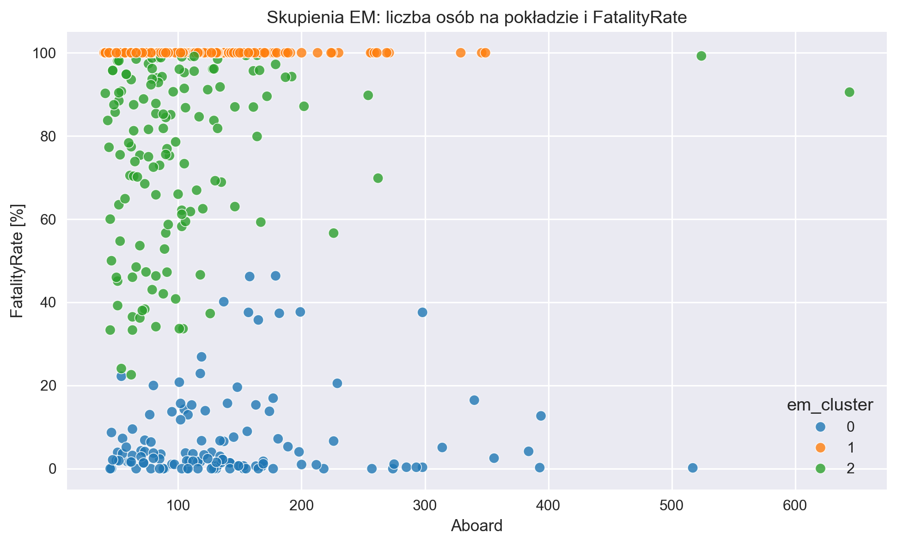
Rys. 10. Skupienia EM w przestrzeni Aboard i FatalityRate

Interpretacja: W kontekście hipotezy H1 analiza skupień wskazuje, że poziom śmiertelności nie zależy wyłącznie od modelu samolotu, lecz również od charakteru i skali zdarzenia. Z kolei dla H3 wyniki sugerują, że zmiany obserwowane w czasie mogą być częściowo związane ze zmianami struktury analizowanych katastrof.

Algorytm Data Mining
Jako dodatkowy algorytm data mining wykorzystano SVM z jądrem RBF do klasyfikacji CauseCategory. Model ten odnosi się głównie do H2, ponieważ sprawdza, czy na podstawie AC Type, Aboard i DecadeCategory można przewidzieć kategorię przyczyny katastrofy.

Tab. 17. Ocena modelu SVM
Miara | Wartość
Accuracy | 0.119

Interpretacja: Model SVM osiągnął dokładność klasyfikacji równą 11,9%, co wskazuje na bardzo ograniczoną zdolność przewidywania kategorii przyczyny katastrofy na podstawie wykorzystanych zmiennych. Wynik ten sugeruje, że zależności występujące w danych mają charakter bardziej złożony lub że kluczowe informacje znajdują się w tekstowych opisach zdarzeń, które nie zostały bezpośrednio wykorzystane przez model.

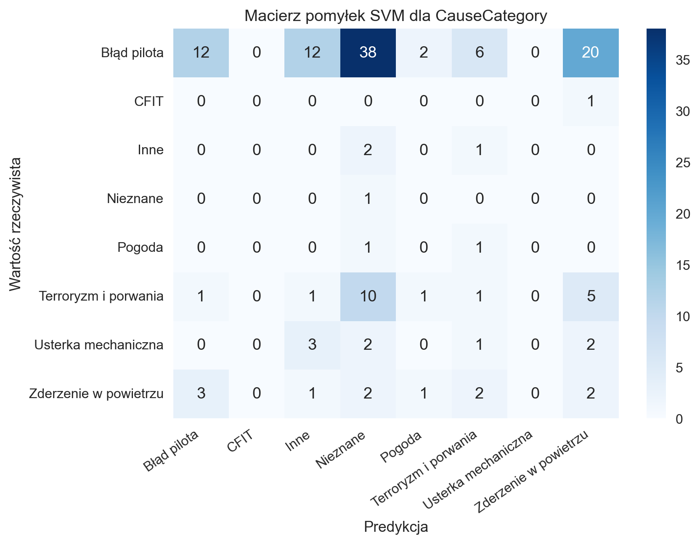
Rys. 11. Macierz pomyłek SVM dla CauseCategory

Interpretacja: Model SVM nie może być traktowany jako samodzielne potwierdzenie hipotezy H2. Jego rola w projekcie ma charakter uzupełniający wobec testów statystycznych oraz drzewa klasyfikacyjnego. Macierz pokazuje, że model często myli klasy rzadkie lub przypisuje obserwacje do kategorii dominującej.

Podsumowanie projektu
Tab. 18. Weryfikacja hipotez badawczych
Hipoteza | Decyzja | Uzasadnienie
H1 | Potwierdzona | Istotny test Kruskala-Wallisa oraz widoczne różnice FatalityRate między modelami.
H2 | Potwierdzona | Istotny test chi-kwadrat dla AC Type x CauseCategory oraz zróżnicowane profile przyczyn.
H3 | Niepotwierdzona jednoznacznie | Widoczne różnice opisowe, ale brak silnego potwierdzenia testami trendu.

Interpretacja: Najsilniejsze potwierdzenie uzyskano dla H2, a następnie dla H1. H3 pozostaje wnioskiem opisowym, ponieważ liczebności w dekadach i testy statystyczne nie dają wystarczająco mocnego potwierdzenia.
Projekt pokazuje, że model samolotu jest użyteczną zmienną objaśniającą w analizie historycznych katastrof lotniczych, ale jego interpretacja wymaga ostrożności. Dane obejmują wyłącznie zdarzenia zakończone katastrofą, nie zawierają liczby wykonanych lotów ani ekspozycji poszczególnych modeli, dlatego raport nie mierzy ryzyka użytkowania samolotów. Analiza dotyczy różnic w charakterystyce katastrof, które już wystąpiły.
Najważniejszym ograniczeniem jest automatyczna kategoryzacja przyczyn na podstawie słów kluczowych w Summary. W przyszłych badaniach warto byłoby zastosować dokładniejszą analizę języka naturalnego, uwzględnić operatora, fazę lotu, region świata oraz ekspozycję modeli na liczbę lotów lub godzin nalotu.

Załączniki
Kod źródłowy i dokumentacja projektu:
hiperłącze: github.com/kurowskitomek/AircraftAccidents

Źródło danych:
www.kaggle.com/datasets/cgurkan/airplane-crash-data-since-1908

Wykaz rysunków
Rys. 1. Rozkład FatalityRate według modelu samolotu.
Rys. 2. Średni FatalityRate według modelu samolotu.
Rys. 3. Liczba zdarzeń według kategorii przyczyny.
Rys. 4. Udział kategorii przyczyn w ramach modelu samolotu.
Rys. 5. Najważniejsze predyktory klasyfikacji CauseCategory.
Rys. 6. Średni FatalityRate w kolejnych dekadach dla najliczniejszych modeli.
Rys. 7. Rozkład FatalityRate w kolejnych dekadach.
Rys. 8. Uproszczone drzewo klasyfikacyjne dla CauseCategory.
Rys. 9. Uproszczone drzewo regresyjne dla FatalityRate.
Rys. 10. Skupienia EM w przestrzeni Aboard i FatalityRate.
Rys. 11. Macierz pomyłek SVM dla CauseCategory.

Wykaz tabel
Tab. 1. Charakterystyka próby po przygotowaniu danych
Tab. 2. Statystyki opisowe głównych zmiennych ilościowych
Tab. 3. Statystyki FatalityRate według modelu samolotu
Tab. 4. Zmienne wykorzystane do weryfikacji H1
Tab. 5. Test Kruskala-Wallisa dla zależności FatalityRate od modelu samolotu
Tab. 6. Liczebność kategorii przyczyn katastrof
Tab. 7. Zmienne wykorzystane do weryfikacji H2
Tab. 8. Dominująca kategoria przyczyny w ramach modelu samolotu
Tab. 9. Testy chi-kwadrat dla zależności dotyczących CauseCategory
Tab. 10. Liczba zdarzeń w kolejnych dekadach
Tab. 11. Średni FatalityRate w dekadach dla najliczniejszych modeli
Tab. 12. Korelacja rang Spearmana między dekadą a FatalityRate w ramach modelu
Tab. 13. Test Kruskala-Wallisa dla zależności FatalityRate od dekady
Tab. 14. Ocena jakości drzew decyzyjnych
Tab. 15. Raport klasyfikacji drzewa decyzyjnego
Tab. 16. Charakterystyka skupień EM
Tab. 17. Ocena modelu SVM
Tab. 18. Weryfikacja hipotez badawczych

